事 務 連 絡
平成３１年４月

介護予防訪問介護サービス事業者 各位
介護予防通所介護サービス事業者 各位

伊勢原市介護高齢課

介護予防・日常生活支援総合事業指定事業者指定申請手続きについて

平素皆様におかれましては、伊勢原市介護保険行政におきまして、ご尽力いただきまして、心より感謝申し上げます。
伊勢原市では平成２８年４月１日から介護予防・日常生活支援総合事業を開始しており、サービスを提供しようとする事業者に行っていただく手続きについて、次のとおりご案内させていただきます。
提 出 先 | 伊勢原市介護高齢課 地域包括ケア推進係（庁舎１階５番窓口）
必要書類 | １ 介護予防・日常生活支援総合事業指定第１号事業者指定申請書
 | ２ 付表
 | ３ 申請時必要事項及びその内容が分かる資料
 | ４ 介護予防・日常生活支援総合事業費に係る体制等に関する届出書
 | ５ 介護予防・日常生活支援総合事業費算定に係る体制等状況一覧表
 | ６ 加算チェック表及び添付資料
７ 介護職員処遇改善加算関係書類（※該当のある場合）
他のサービス申請の写しでも可能（押印したコピー）
申請の期日 | サービス開始する４５日前まで（事前に担当に相談してください。）
申請時必要事項及びその内容が分かる資料
訪問型サービス、通所型サービスともに、「３申請時必要事項及びその内容が分かる資料」は共通です。
内容が分かる資料については特に様式を指定しませんが、公的な証明が存在する事項については、その証明を添付してください（証明の原本ではなく写しの添付でも可とします。）。
提出にあたっては介護予防・日常生活支援総合事業指定事業者指定申請書に係る添付書類一覧を表紙につけて、添付書類を確認してください。
また、別紙の「提出書類の調製方法」に基づいて、作成をお願いします。

事務担当は伊勢原市介護高齢課地域包括ケア推進係
電話0463-94-4725(直通) ＦＡＸ0463-94-2245

【提出書類の調製方法】
１ 書類は１部作成し、必ず１冊のバインダーに綴って提出してください。
２ 介護予防・日常生活支援総合事業指定事業者指定申請書に係る添付書類一覧を表紙にしてください。
３ 書類ごとに合紙（白地無地の紙）を挟み、その合紙に、添付書類一覧表の番号に合わせて、番号を記したインデックスを貼り付けてください。
４ バインダーの表紙、背表紙に次のとおり記載してください。
（原則、テプラなどのシール等を貼付）
→介護予防・日常生活支援総合事業指定申請書
法人名：○○○ 事業所名：×××

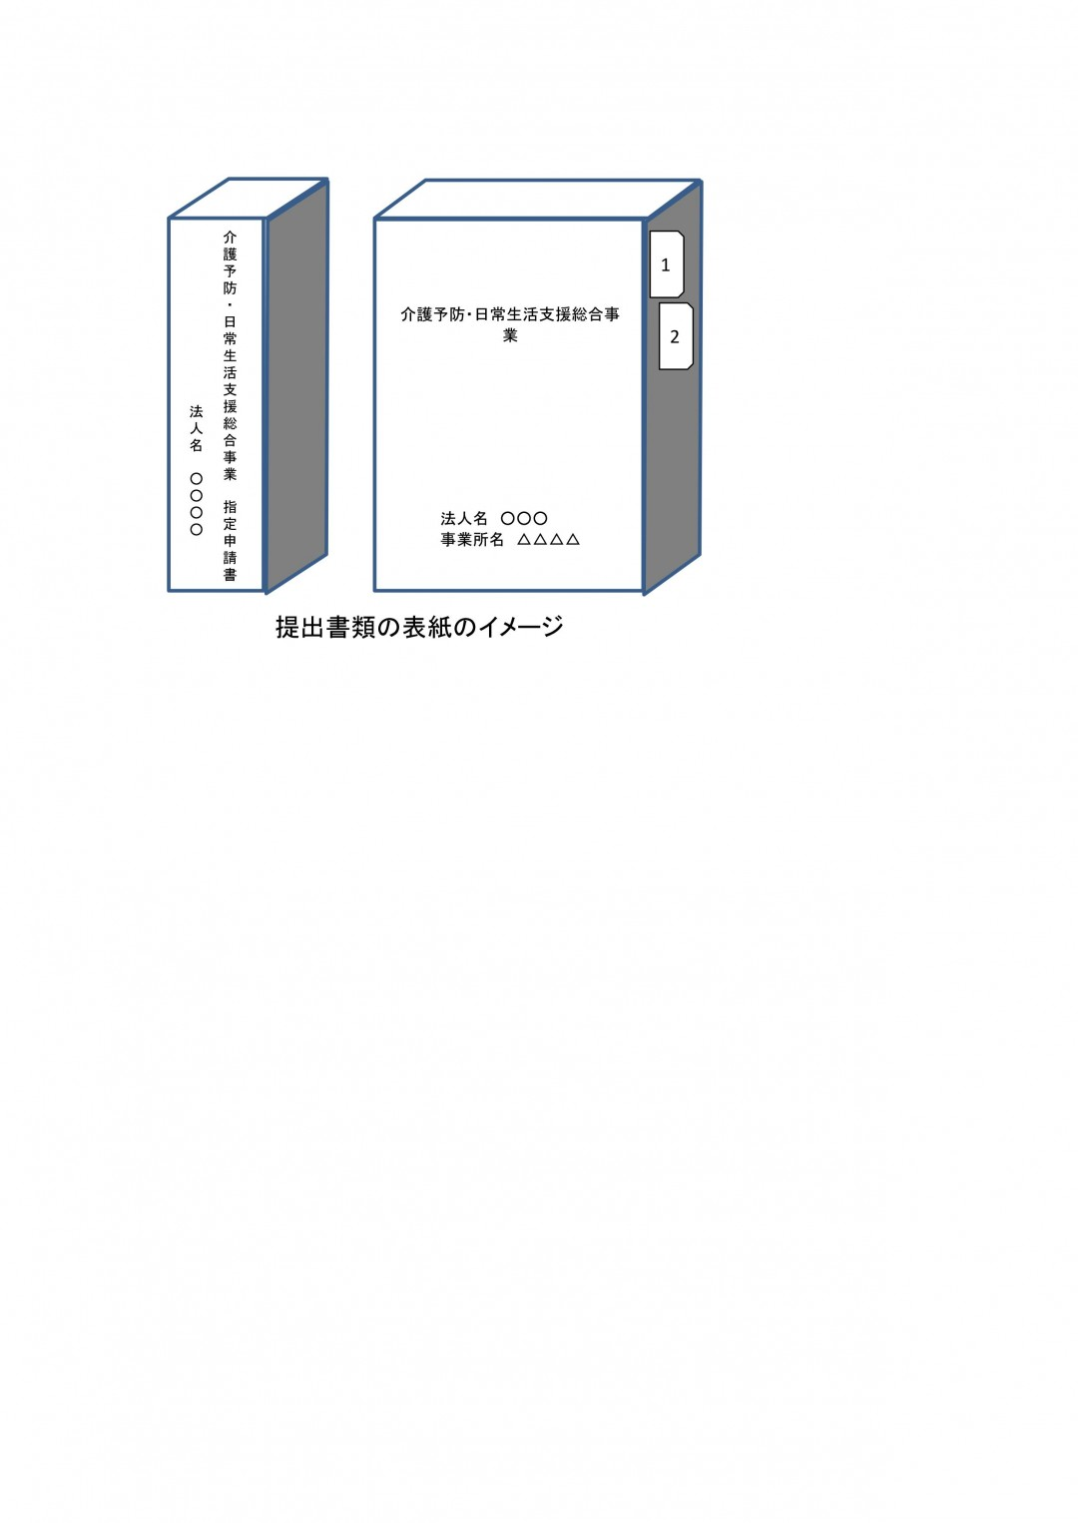

（別添）
受付番号

介護予防・日常生活支援総合事業指定事業者指定申請書に係る添付書類一覧

 | 申請書及び添付書類 | 申請者確認 | 備考
０ | 添付書類一覧 |  | この様式
１ | 伊勢原市介護予防・日常生活支援総合事業指定事業所指定申請書 |  | 第１号様式
２ | 付表 |  | 付表１，２
３-１ | 申請者の定款、寄付行為等及びその登記事項証明書又は条例等
３-２ | 事業所の平面図 |  | 参考様式あり
３-３ | 従業者の資格者証の写し及び雇用が確認できる書類の写し
３-４ | 居室面積等一覧
３-５ | 設備備品等に係る一覧表（居室に設置の場合は大きさの表示） |  | 参考様式あり
３-６ | 事業所の管理者及びサービス提供責任者（訪問型のみ）の経歴書 |  | 参考様式あり
３-７ | 運営規程
３-８ | 利用者からの苦情を処理するために講ずる措置の概要 |  | 参考様式あり
３-９ | 当該申請に係る事業に係る従業者の勤務の体制及び勤務形態 |  | 参考様式あり
３-１０ | 当該申請に係る資産の状況（直近の決算書、財産目録等）
３-１１ | 誓約書 |  | 参考様式あり
３-１２ | 役員等名簿 |  | 参考様式あり
３-１３ | 賃貸借契約書の写し又は登記簿の謄本（登記事項証明書）
３-１４ | 建築物等に係る関係法令確認書 |  | 参考様式あり
４ | 介護予防・日常生活支援総合事業費に係る体制等に関する届出書 |  | 参考様式あり
５ | 介護予防・日常生活支援総合事業費算定に係る体制等状況一覧表 |  | 参考様式あり
６ | 加算チェック表及び添付資料（訪問・通所）、加算届管理票、加算等届出一覧表（訪問・通所） |  | 参考様式あり
７ | 介護職員処遇改善加算関係書類（※該当のある場合）

事業所名
申請者名
担当者
連絡先 | 電話番号：  ＦＡＸ番号：  Ｅメール：

